6.KLASS
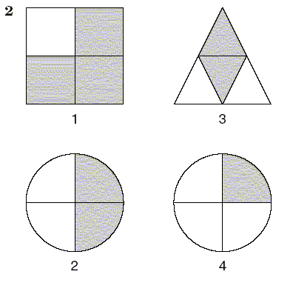
1. Ühel päeval tehti kohvikus 423 võileiba. Mis on see arv ümardatud sajalisteni?
A) 500 B) 430 C) 420 D) 400

2. Millised kaks kujundit paremapoolsel joonisel esitavad sama murdu?

F) 1 ja 2 G) 2 ja 3 H) 3 ja 4 J) 1 ja 4
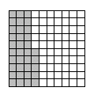
3. Kui suur ruut on 1, siis milline osa suurest ruudust on värvitud?

A) 0,35 B) 0,65 C) 3, 5 D) 35
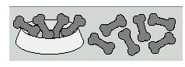
4 Milline murd esitab luude osa kausis?
F) $\frac{4}{6}$ G) $\frac{4}{\text{10}}$ H) $\frac{6}{\text{10}}$ J) $\frac{1}{4}$

5. Leia õige.
A) 6 293 < 4 526 B) 4 521 < 4 297 C) 6 750 < 6 150 D) 6 113 < 6 869
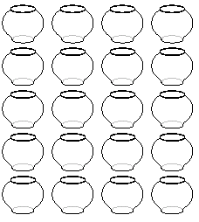
6. Kui Bob paneb täpselt kaks kala igasse akvaariumisse, siis kui palju kalu tal on?
F) 20 G) 22 H) 40 J) 42

7. Leia arv seitsesada tuhat viissada üheksakümmend kaks.
A) 70 592 B) 700 592 C) 705 920 D) 7 005 920

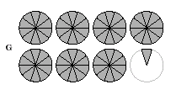
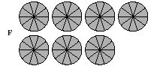
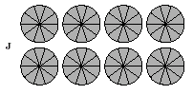
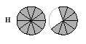
8. Milline joonis esitab täpselt 1,7?

9. -
10. Mis on numbri 2 väärtus arvus 652 814?
F) 200 G) 2 000 H) 20 000 J) 200 000
Kuu | Munade arv
Jaanuar | 5 961
Veebruar | 4 228
Märts | 5 879
Aprill | 4 907
Mai | 5 164
11. Tabel esitab kanafarmitoodud munade arvu aasta esimese viie kuu vältel. Milline järgmistest väidetest on õige?
A) Munade arv toodetud mais on väiksem kui märtsis
B) Munade arv toodetud aprillis on väiksem kui veebruaris
C) Munade arv toodetud jaanuaris on väiksem kui märtsis.
D) Munade arv toodetud märtsis on väiksem kui mais.


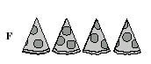
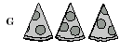
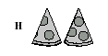
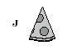
12. Lisa sõi $\frac{1}{8}$ pizzast. Mitu pizzatükki ta sõi?

13. Markil oli 8 automudelit. Sünnipäevakingiks sai ta veel mudelikogu. Nüüd on tal automudeleid 17. Mitu automudelit sai Mark sünnipäevaks?
A) 6 B) 7 C) 8 D) 9
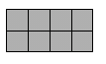
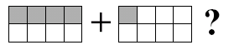
14. See on terve Kui palju on

F) $\frac{1}{4}$ G) $\frac{3}{8}$ H) $\frac{5}{8}$ J) $\frac{5}{1}$

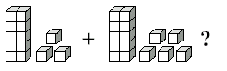
21. See on üks. See on kümnendik. Kui palju on

A) 2,8 B) 3,3 C) 3,5 D) 8,2

22. Puhkuse esimesel päeval sõitis Männi perekond 628 km, teisel päeval 602 km. Mitu kilomeetrit läbis perekond Männi nende kahe päevaga?
F) 1 226 G) 1 230 H) 1 248 J) 1 330

24. 29 ⋅ 2 = ?
Millist ülesannet saab lahendada kasutades avaldist lahtrist?
F) Sharon nägi 29 paati järvel ja 2 paati kai juures. Mitu paati oli kokku?
G) Parklas on kohta 29 auto jaoks igas reas. Seal on 2 rida autosid. Mitu autot saab parkida antud parklas?
H) Õpetajal oli 29 joonlauda. Ta andis 2 õpilastele. Mitu joonlauda jäi tal alles?
J) Travisel on 29 küpsist. Kui ta võtab 2 küpsist iga päev kooli kaasa, siis mitmeks päevaks jätkub tal küpsiseid?
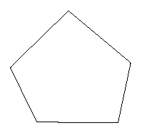
25. Kasuta joonlauda. Mis on kujundi ümbermõõt?
A) 12 sentimeetrit B) 15 sentimeetrit C) 18 sentimeetrit
D) 20 sentimeetrit

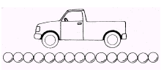
26. Mitu kuuli pikk on mänguauto?
F) 8 G) 9 H) 12 J) 15

27 Nelli joonestas kujundi 4 täisnurgaga. Millise kujundi ta joonestas?

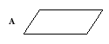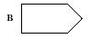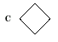

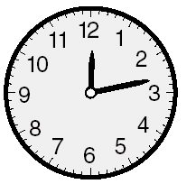
28. Milline elektronkell näitab sama aega, mis seinakell.

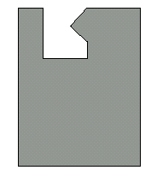
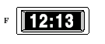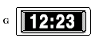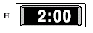

29. Iris lõikas selle tüki paberilehelt. Millise tüki ta lõikas välja?
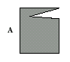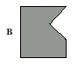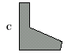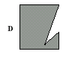
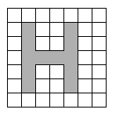
30. Ruudustiku iga väike ruut on 1 ruutühik. Mitu ruutühikut on vaja, et koostada värvitud kujundit?
F) 10 G) 11 H) 12 J) 14


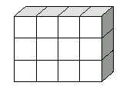
31. See on 1 kuup. Mitu sellist kuupi on vaja, et teha näidatud rühma?

A) 12 B) 16
C) 18 D) 19

32. Milline nendest on kõige ligemal 4,5 kg?

vihmauss
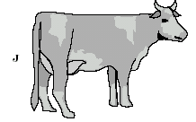
lehm
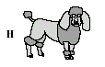
pudel

liblikas

33. Timo veetis 1 nädala suvelaagris. Mitu päeva oli ta suvelaagris?
A) 2 B) 4 C) 5 D) 7

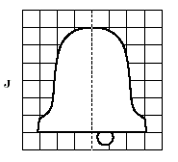
34. Millisel kujundil on punktiirjoon sümmeetriatelg?
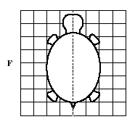
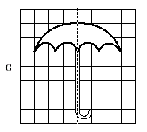
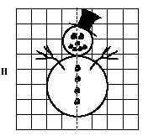

35. Milline kujunditest võib olla silindri tahuks?
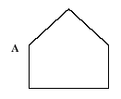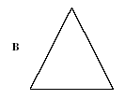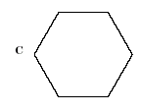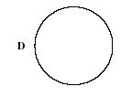
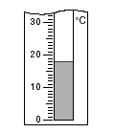
36. Ligikaudselt millist temperatuuri näitab termomeeter?
F) 10°C G) 20°C H) 25°C J) 28°C
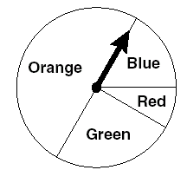
Sinine

Punane

Roheline

Oranže

37. Joonisel on kujutatud mängu õnneratas. Kui Timo laseb osutil pöörelda, siis millisel värvil see peatub KÕIGE TÕENÄOLISEMALT?
A) Punane B) Sinine C) Roheline
D) Oranže
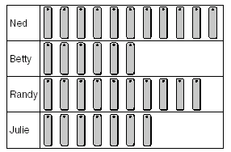
38. Neli õpilast tegid raamatujärjehoidjaid kooli laadaks. Diagrammil on näidatud, mitu järjehoidjat tegi iga õpilane. Mitu järjehoidjat tegi Ned rohkem kui Julie?

Iga esitab kaks järjehoidjat.
F) 6 G) 8 H) 16 J) 18

39. Wendy tegi endale kalendrit. Mis nädalapäeval on 22. jaanuar?
JANUARY
Esm | Teis | Kolm | Nelj | reede | laup | Püh
 | 1 | 2 | 3 | 4 | 5 | 6
7 | 8 | 9 | 10 | 11
A) laupäev B) esmaspäev
C) kolmapäev D) reede
40. Tulpdiagramm näitab, mitu igat liiki pirukat müüdi laadal. Kui mitu õunapirukat müüdi rohkem kui lihapirukaid?
F) 5 G) 8 H) 10 J) 11

41. Tabel näitab Randy klassi lemmiktalvetegevusi.
Tegevus | Häälte arv
suusatamine | ☺☺☺
uisutamine | ☺☺☺☺☺☺
kelgutamine | ☺☺☺☺☺☺☺☺☺☺
hoki  | ☺☺☺☺

Mitu last vähem armastavad hokist kelgutamist?

A) 3 B) 4 C) 5 D) 6

42. Rolandil on järgmised särgid ja lipsud.
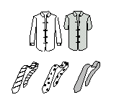
Milline joonis näitab kõiki võimalusi kombineerida ühte särki ja ühte lipsu omavahel?
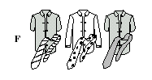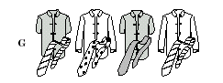
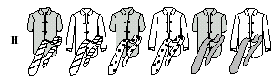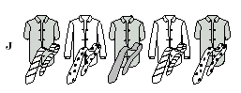

43. Robert ostis allpoolnäidatud seemnepakid.
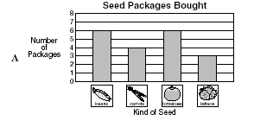
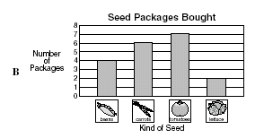
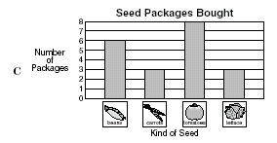
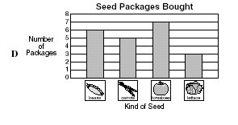
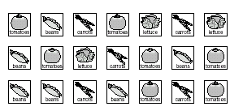
Pak-kide arv
Seemnete liik
Pak-kide arv
Seemnete liik
Pak-kide arv
Seemnete liik
Pak-kide arv
Seemnete liik
Milline tulpdiagramm esitab õigesti seemnepakkide arvu, mis ostis Robert?

44. Tabelis on näidatud aeg, mille Konn kulutas uisutamise trennis. Kui tabeli muster jätkub, siis kui palju aega kulutas Konn trennis laupäeval?
PÄEV | TRENNI AEG
esmaspäev | 30 minutit
teisipäev | 45 minutit
kolmapäev | 60 minutit
neljapäev | 75 minutit
reede | 90 minutit
laupäev | ?
F) 95 G) 100 H) 105 J) 110

45. Vaata tapeedi mustrit.
Milline järgmistest joonisest jätkab seda mustrit?
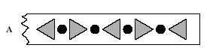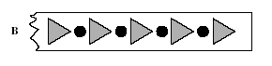
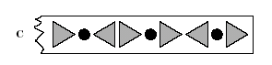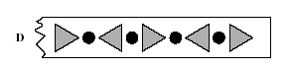
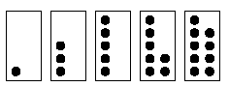
46. Milline lause kirjeldab kõige paremini punktide mustrit ristkülikutel?
F) Igal ristkülikul on täpselt üks punkt rohkem kui eelneval.
G) Igal ristkülikul on kaks punkti.
H) Igal ristkülikul on täpselt kaks punkti rohkem kui eelneval.
J) Igal ristkülikul on kolm või neli punkti.
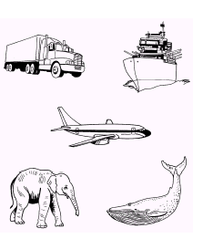
47. Milline on kõige parem pealkiri antud grupi jaoks?
A) Midagi tiibadega
B) Midagi suurt
C) Midagi elusat
D) Midagi, mis ujub

48. Mis on antud arvuderea järgmised 3 arvu?
9, 12, 15, 18, 21, 24, 27, , ,
F) 28, 29, 30 G) 30, 32, 34
H) 30, 33, 36 J) 33, 36, 39

49. -
50. vaata kujundite mustrit.
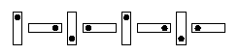
Milline järgmistest ridadest kujutab sama mustrit?

